본 보도자료는 즉시 배포할 수 있습니다

나우앤서베이 직장인 설문, 2021년 살림살이 '더 팍팍해졌다' '나아졌다'의 두 배 넘어, 새 대통령이 중점을 두어야 할 정책 과제 1순위는 집값 안정(23.8%), 전∙월세 거주자는 새해 희망보다 걱정이 커(희망 30.6% vs 걱정 50.8%)

■ 2021년 귀하는 2020년보다 더 행복해지셨나요?

[전체]
- 더 불행해졌다 20.7% vs 더 행복해졌다 18.8% (그저 그렇다 60.5%)

■ 2021년 2020년보다 더 행복해진 이유는?
1위 가정의 화목 (15.4%)
2위 직장생활(취업, 승급, 승진) (11.2%)
3위 개인생활 만족 (10.1%)
4위 임신·출산 (10.1%)
5위 경제향상 (9.5%)

■ 2021년 2020년보다 더 불행해진 이유는?
1위 코로나 (47.0%)
2위 경제적 어려움 (21.1%)
3위 건강 악화 (5.4%)
4위 부동산 폭등 (4.9%)
5위 직장 생활 갈등 (4.3%)

■ 2021년 당신은 2020년보다 살림살이가 나아지셨나요?

[전체]
- 더 팍팍해졌다 37.2% vs 더 여유가 생겼다 15.1% (그저 그렇다 47.7%)

[주택 보유 유무에 따른 집단별 ‘더 팍팍해졌다’ 응답 비율]
- 주택 보유 33.9% < 전·월세 거주 42.4%

■ 새해(2022년) 개인적 삶에 대한 기대는?

[전체]
- 희망적 36.2% vs 걱정됨 45.4% (그저 그렇다 18.3%)

[주택 보유 유무에 따른 집단별 ‘희망적’ 응답 비율]
- 주택 보유 39.8% > 전·월세 거주 30.6%

[주택 보유 유무에 따른 집단별 ‘걱정됨’ 응답 비율]
- 주택 보유 42.1% < 전·월세 거주 50.8%

■ 새해(2022년) 집값에 대한 귀하의 전망은?
[전체]
- 상승 전망 46.4% vs 하락 전망 22.6% (현상 유지 30.9%)
■ 새해(2022년) 새 대통령이 중점을 두어야 할 정책 과제는?

[전체]
- 1위: 집값 안정 23.8%
- 2위: 코로나 방역 19.7%
- 3위: 경제 성장 17.6%
- 4위: 일자리 정책 10.7%
- 5위: 사회 안정 10.0%

[주택 보유 유무에 따른 새 대통령이 중점을 두어야 할 정책 과제 순위]

▶ 주택 보유
- 1위: 코로나 방역 22.7%
- 2위: 경제 성장 20.9%
- 3위: 집값 안정 17.2%

▶ 전·월세 거주
- 1위: 집값 안정 34.1%
- 2위: 코로나 방역 14.9%
- 3위: 경제 성장 12.3%

(총응답자 900명, 95% 신뢰수준에 표본오차는 ±3.27%)

엘림넷 나우앤서베이는 직장인 나우앤서베이 패널 회원을 대상으로 2021년 12월 20일부터 27일까지 ‘굿바이 2021, 헬로 2022’라는 주제의 설문조사를 실시하였다. 설문 응답자는 나우앤서베이 직장인 전국 패널 회원 총 900명(남성 532명, 여성 368명)이며, 이 중 자가주택 보유자는 61.2%, 전·월세 거주자는 38.8%이다.

‘2021년에 2020년보다 더 행복해졌는지’에 대해 질문한 결과, ‘더 불행해졌다 (20.7%)’, ‘더 행복해졌다 (18.8%)’, ‘그저 그렇다 (60.5%)’의 응답이 나타났다.
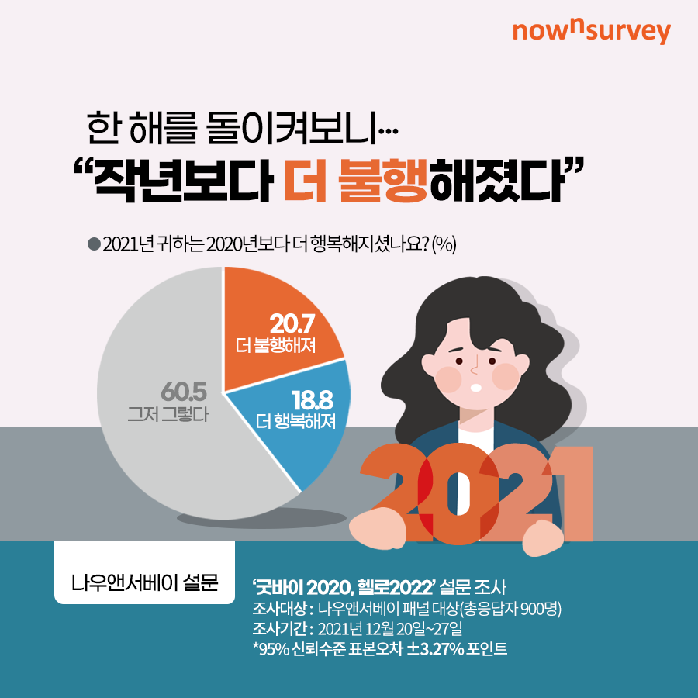
‘2021년에 2020년보다 ‘더 행복해졌다’고 응답한 인원을 대상으로 그 이유에 대해 질문한 결과, ‘가정의 화목 (15.4%)’이 가장 많은 응답을 차지하였으며, ‘직장생활(취업, 이직, 승진) (11.2%)’, ‘개인생활 만족 (10.1%)’, ‘임신·출산 (10.1%)’, ‘경제향상 (9.5%)’, ‘이성관계 (7.7%)’, ‘결혼 (7.1%)’, ‘건강 (5.3%)’, ‘마음의 여유 (5.3%)’, ‘아이성장 (3.6%)’, ‘재택근무 (2.4%)’, ‘이사 (1.2%)’, ‘코로나로 인한 가족애 상승 (1.2%)’의 순으로 나타났고 ‘기타 (군대 전역, 대학 합격 등) (10.1%)’였다.

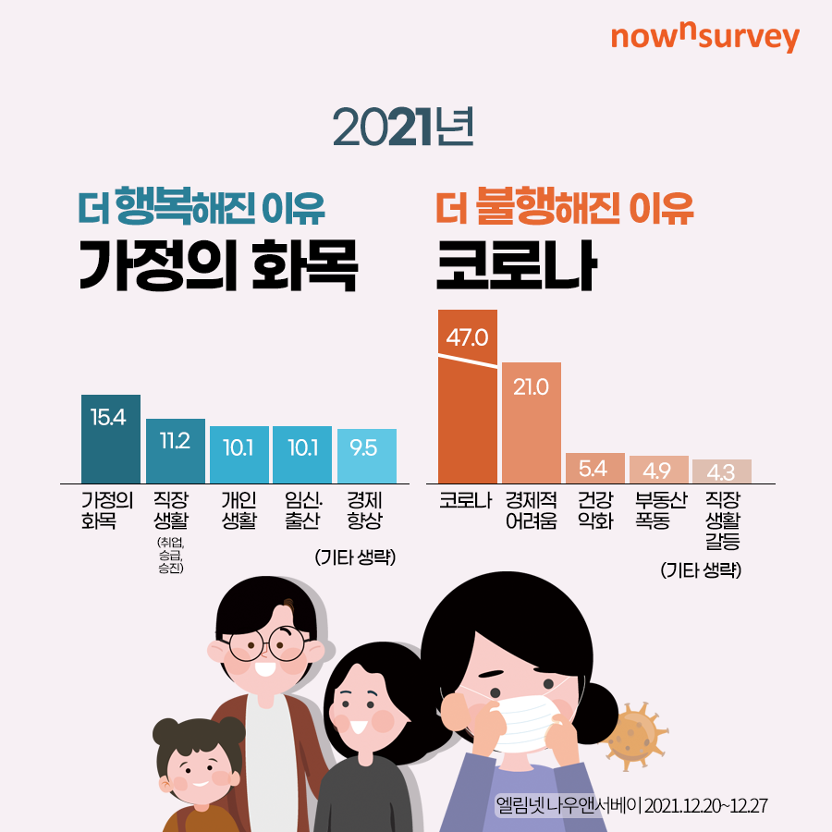
‘2021년에 2020년보다 ‘더 불행해졌다’고 응답한 인원을 대상으로 그 이유에 대해 질문한 결과, ‘코로나 (47.0%)’가 가장 많은 응답을 차지하였으며, ‘경제적 어려움 (21.1%)’, ‘건강 (5.4%)’, ‘부동산 폭등 (4.9%)’, ‘직장 생활 (4.3%)’, ‘여행 중단 (2.2%)’, ‘가정의 불화 (1.6%)’, ‘마음의 불안감 (1.6%)’, ‘연애 문제 (1.6%)’, ‘인간 관계 (1.6%)’, ‘정치 (1.6%)’, ‘취업 실패 (1.6%)’, ‘사망 (1.1%)’의 순으로 나타났고 ‘기타 (자녀 문제 등) (4.3%)’였다.
‘2021년 당신은 2020년보다 살림살이가 나아졌는지’에 대해 질문한 결과, ‘더 팍팍해졌다 (37.2%)’, ‘더 여유가 생겼다(15.1%)’, ‘그저 그렇다 (47.7%)’의 응답이 나타났다.
‘더 팍팍해졌다’고 응답한 비율은 주택 보유 집단에서 33.9%, 전·월세 거주 집단에서 42.4%로 나타나 전·월세 거주 집단의 삶이 더 힘겨웠음을 보여 주었다.

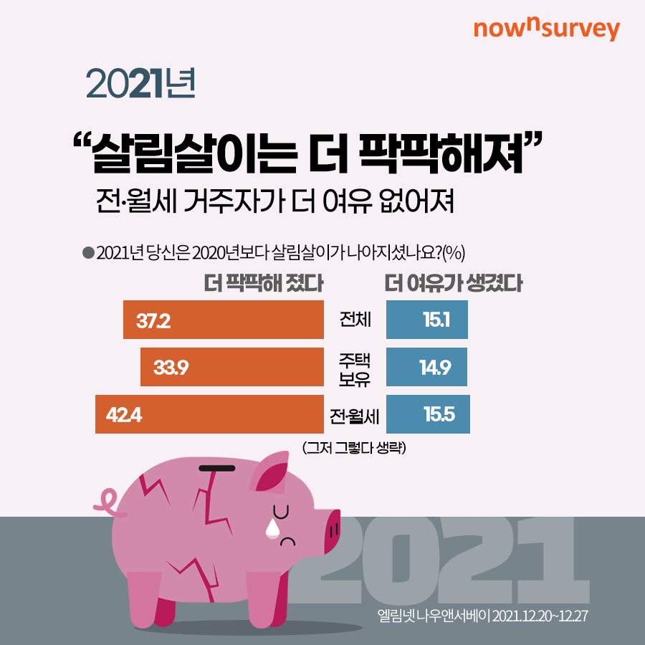

‘2022년 개인적 삶에 대한 기대’에 대해 물은 결과, ‘희망적 (매우 희망적이다, 희망적이다) (36.2%)’, ‘걱정됨 (매우 걱정된다, 걱정된다) (45.4%)’, ‘그저 그렇다 (18.3%)’의 응답이 나타났다.

주택 보유 유무에 따른 집단별 ‘희망적’ 응답 비율은 ‘주택 보유 (39.8%)’, ‘전·월세 거주 (30.6%)’로, 주택 보유 집단에서 더 높은 비율을 보였다. 주택 보유 유무에 따른 집단별 ‘걱정됨’ 응답 비율은 ‘주택 보유 (42.1%)’, ‘전·월세 거주 (50.8%)’로, 전·월세 거주 집단에서 높은 비율을 보였다.

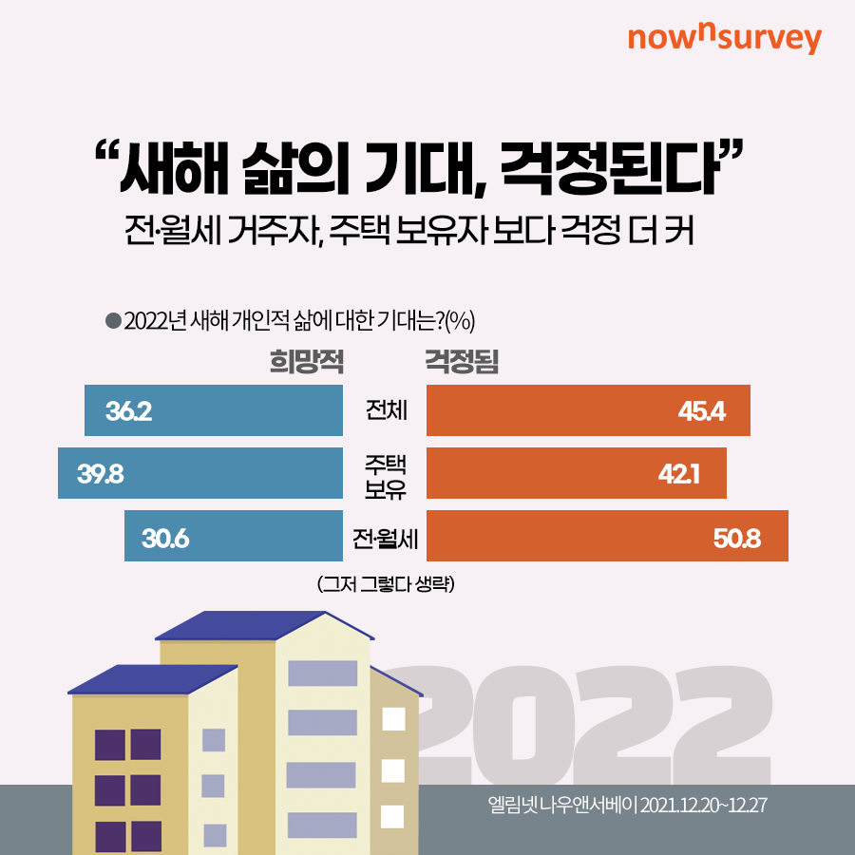

‘새해(2022년) 집값 전망’을 물은 결과, 상승 전망 응답자가 46.4%로 하락 전망 응답자 22.6%의 두 배를 넘었다. 현상 유지 전망 응답자는 30.9%이었다.

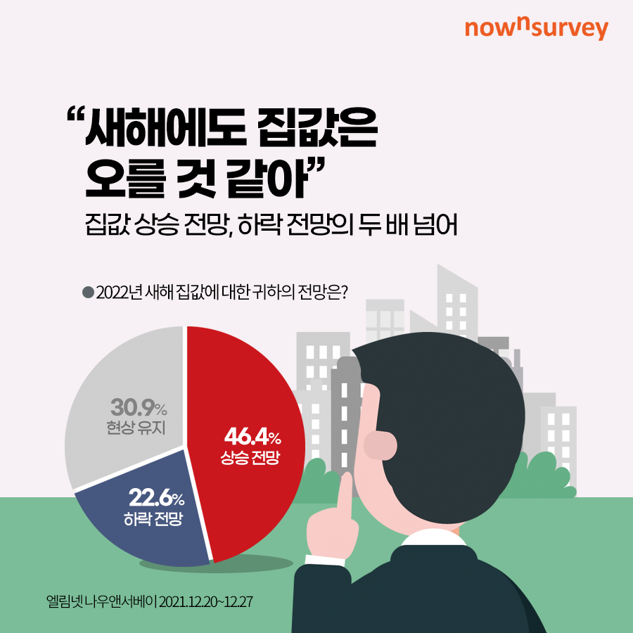

‘2022년 새 대통령이 중점을 두어야 할 정책 과제’에 대해 물은 결과, 집값 안정 (23.8%)이 가장 많은 응답을 차지하였으며, ‘코로나 방역 (19.7%)’, ‘경제 성장 (17.6%)’, ‘일자리 정책 (10.7%)’, ‘사회 안정 (10.0%)’ 등의 순으로 나타났다.

주택 보유 집단의 경우 ‘코로나 방역 (22.7%)’이 가장 많은 응답을 차지하였으며, ‘경제 성장 (20.9%)’, ‘집값 안정 (17.2%)’, ‘일자리 정책 (11.1%)’, ‘사회 안정 (8.7%)’ 등의 순으로 나타났다.
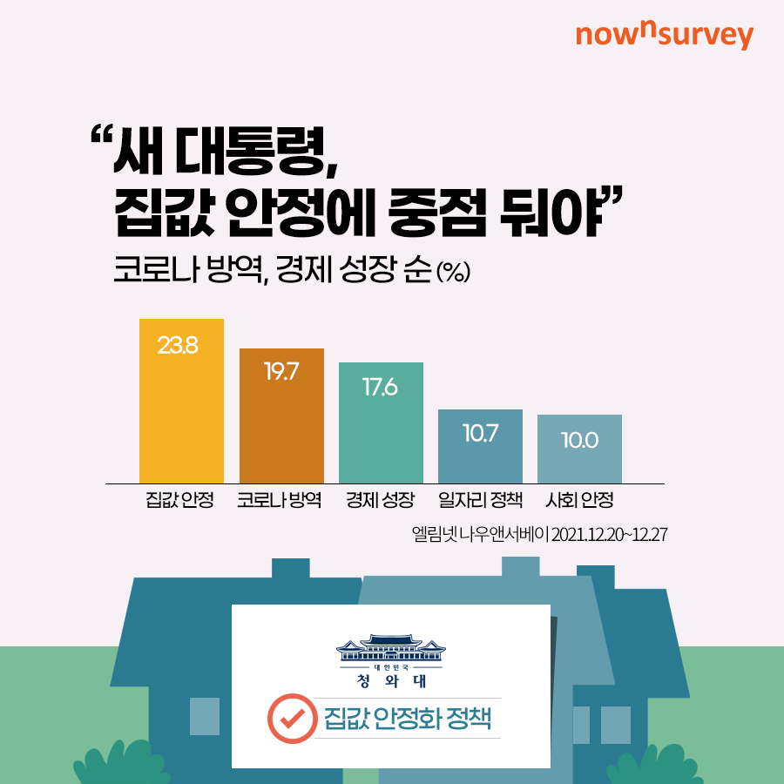

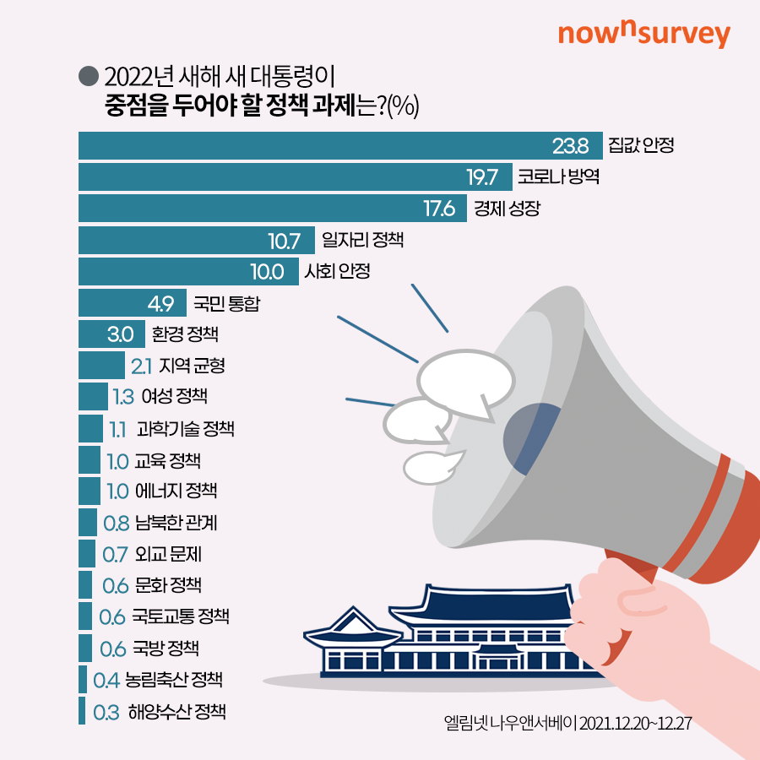

반면, 전·월세 거주 집단에서는 ‘집값 안정 (34.1%)’이 가장 많은 응답을 차지하였으며, ‘코로나 방역 (14.9%)’, ‘경제 성장 (12.3%)’, ‘사회 안정 (12.0%)’, ‘일자리 정책 (10.0%)’ 등의 순으로 나타났다.
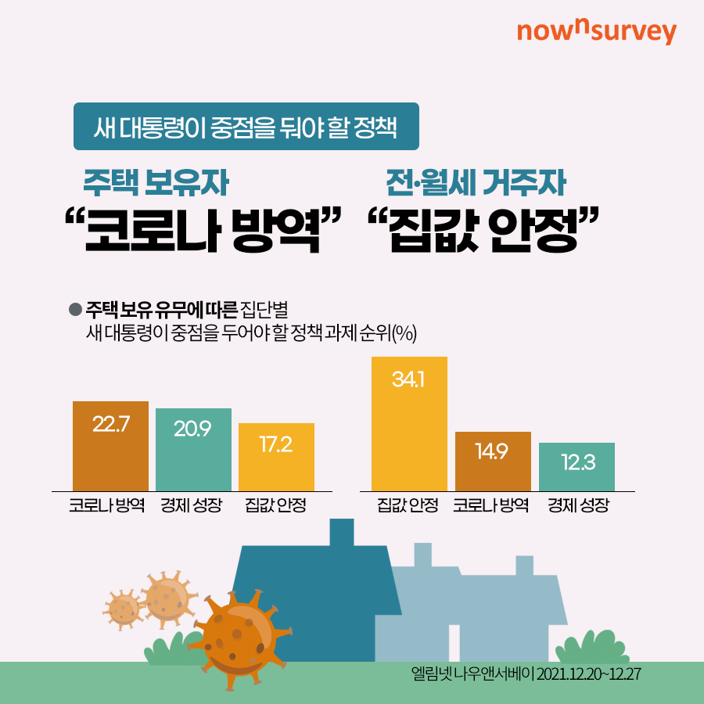

<보도자료 작성 책임자>
엘림넷 나우앤서베이 책임연구원 이현석
전화: 02-3149-4960
이메일: nownsurvey@elim.net

엘림넷 나우앤서베이 선임연구원 신은해
전화: 02-3149-4961
이메일: nownsurvey@elim.net
보도자료 배포일: 2021. 12. 30

